🪄 Hogwarts’ın Büyülü Dünyasında Veritabanı Kalıtım Stratejileri!(TPT,TPH,TPH)🪄

Sevgili büyücü adayları! Bugün sizlerle veritabanı büyülerinin en gizemli üç formülünü öğreneceğiz : TPT (Table Per Type), TPH (Table Per Hierarchy) ve TPC (Table Per Concrete Class)! 🏰✨
Professor McGonagall’ın dönüşüm dersi gibi, verileri nasıl farklı formlara dönüştüreceğimizi keşfedeceğiz. Asalarınızı hazırlayın çünkü veritabanı kalıtım stratejilerine sihirli bir yolculuk başlıyor!
🎯 Büyü Yapmadan Önce
Hogwarts’ta çeşitli büyüler, iksirler ve sihirli yaratıklar var. Peki bunları veritabanı kitabımızda nasıl saklayacağız? İşte üç büyülü yöntemimiz!
⚡ Table Per Type (TPT): “Binamıza rağmen hepimiz Hogwarts öğrencisiyiz!”
TPT, Hogwarts’ın bina sistemi gibidir. Her binanın kendine has özellikleri vardır, ama hepsi Hogwarts öğrencisidir.
Bir taban sınıf tanımlarız ve diğer sınıflar bunu kullanarak oluşturulur. İçlerine kendilerine özel özellikleri eklenir.
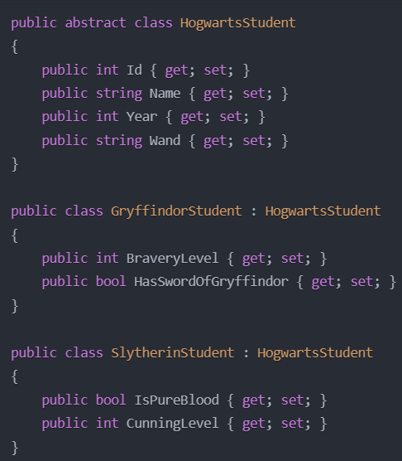
🧙‍♀️ Table Per Hierarchy (TPH): “Tek Büyü, Çok Etki!”
TPH, Çok Özlü İksir gibidir. Herkes aynı iksiri kullanır ama farklı kişilere dönüşebilir!
Tek class tanımlarız ve bu classın içine tüm özellikleri yerleştiririz.
Yukarıdaki örnekteki gibi düşünecek olursak GryfindorStudent ve diğer öğrencilerin özelliklerini HogwartsStudent’in içinde tanımlamamız gerekirdi. Ancak her öğrencinin ait olduğu ev (Gryffindor, Slytherin) bir “type” sütunu ile belirlenirdi.
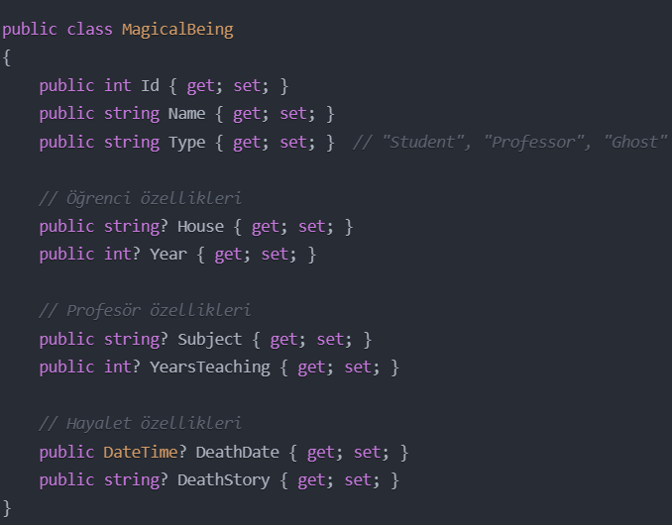
🎭 Table Per Concrete Class (TPC): “Her Büyü Kendi Kitabında!”
TPC, farklı ders kitapları gibidir. İksir kitabı ile Karanlık Sanatlara Karşı Savunma kitabı tamamen ayrıdır.
Tutmak istediğimiz verilerin sınıflarını birbirinden bağımsız olacak şekilde tanımlarız.
HogwartsStudent örneğini düşünürsek HogwartsStudent classını tamamen kaldırıp sadece GryffindorStudent, SlytherinStudent üzerinden çalışarak TPC uygulayabiliriz.
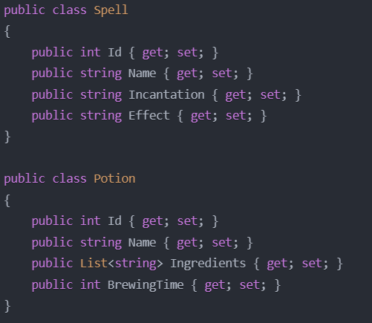
🤔 Hangi Kalıtım Yöntemi Ne Zaman Kullanmalı?
🪄 TPT’yi kullanmalıyım çünkü…
🔹 verilerin Büyük Salon kadar düzenli olmasını istiyorum.
🔹 ortak özellikleri Hogwarts Kütüphanesi gibi tek bir tabloda tutarak tekrarları önlemek istiyorum.
🔹 veri bütünlüğü benim için Dumbledore’un prensipleri kadar önemli ve her şeyin sıkı sıkıya denetlenmesini istiyorum.
⚡ TPH’yi kullanmalıyım çünkü…
🔹 sistemin Nimbus 2000 kadar hızlı olmasını istiyorum yani tüm türleri tek bir tabloda saklayarak sorguları hızlandırmak istiyorum.
🔹 yapının Şifalı Şeker kadar basit olmasını, yani karmaşık tablolar yerine tek bir tablo ile işleri yürütmek istiyorum.
🔹 verisini tutmak istediğim türler Bertie Bott’s şekerleri kadar çeşitli değil ve fazla ayrıntıya gerek duymuyorum.
🏰 TPC’yi kullanmalıyım çünkü …
🔹 her türün Forbidden Forest kadar kendi başına izole olmasını ve ayrı bir tabloda bulunmasını istiyorum.
🔹 izolasyon benim için Azkaban’ın güvenliği kadar önemli ve her türün tamamen bağımsız olması gerekiyor.
🔹 sorguların Patronus büyüsü gibi hızlı ve net olmalı, yani karmaşık ilişkilere girmeden doğrudan tek bir tür üzerinde sorgulamalar yapabilmeliyim.
🎯 İşte Sonuç!
TPT: Düzenli ama Fluffy(Hagrid’in köpeği) kadar yavaş.
TPH: Firebolt kadar hızlı ama Çok Özlü İksir kadar karışık.
TPC: Bağımsız ama Lockhart’ın kitapları gibi tekrarlı.
⚡ Yöntemlerimizi Nasıl Uygulayacağız?
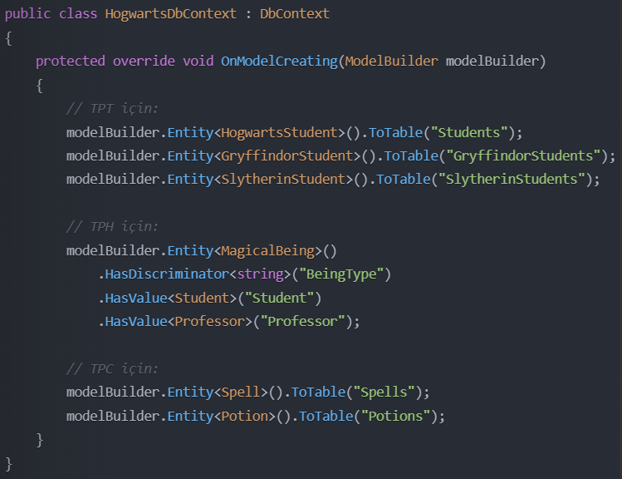
🛍️ Gerçek Dünyadan Bir Örnek: E-Ticaret Sistemi
Hogwarts’tan mezun olduk, şimdi gerçek dünyada bir e-ticaret sistemi tasarlayalım! Senaryomuzda farklı tipte ürünlerimiz olsun ve bu ürünlerin hem ortak hem de kendilerine özel özellikleri olsun.
Ortak Özellikler
- Id, İsim, Fiyat, Stok
- Kategori, Açıklama
Özel Özellikler
- Elektronik: Garanti Süresi, Teknik Özellikler
- Giyim: Beden, Renk
- Kitap: Yazar, ISBN
1. Table Per Type (TPT)⚡: Tek base classdan kalıtım yaptık.
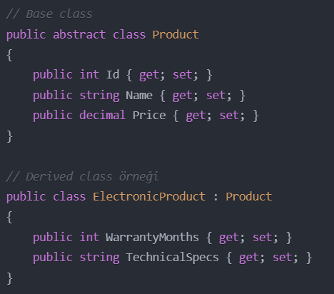
2. Table Per Hierarchy (TPH)⚡: Tek sınıfta tüm özellikleri tanımladık.
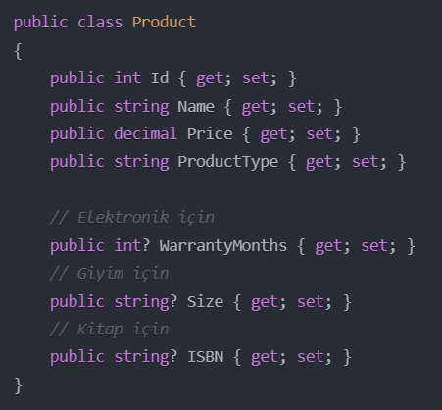
3. Table Per Concrete Class (TPC)⚡ : Her ürün için ayrı sınıf oluşturuduk.
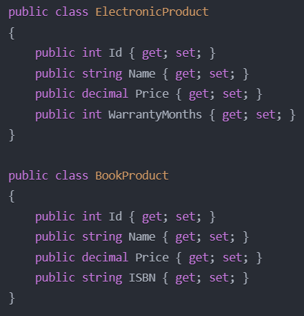
🎯Örnek Senaryo: Stok kontrolü
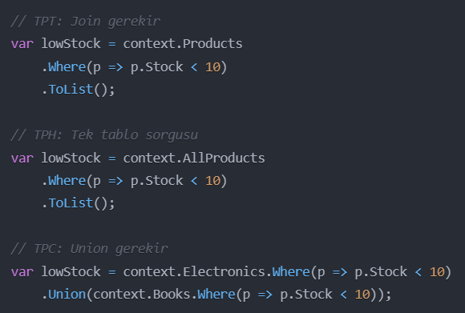
İşte böylelikle Hogwarts temalı veritabanı kalıtım yöntemleri yolculuğumuzun sonuna geldikk. Bir sonraki eğlenceli serüvende görüşmek üzeree.🏰✨
Nazlı Hilal Tirek
Geleceği yazan Kadınlar Sınıf-3

